[山东科技大学领衔材料学论文多年来不断被质疑，从未见勘误！](https://mp.weixin.qq.com/s?__biz=MzkxMDYyNzI5NQ==&mid=2247500905&idx=5&sn=09079ee72034da6d3990db1f748640b4)

五棵松[学者探讨](javascript:void(0);)2025-04-19 09:22:17北京

2018年，主要分别来自山东科技大学化学与环境工程学院，山东大学材料科学与工程学院，田纳西大学化学与生物分子工程系，西南民族大学城市规划与建筑学院的 Jiangyang Tian , Qian Shao （通讯作者，音译邵倩）, Xiaojie Dong , Jinlong Zheng , Duo Pan , Xiyu Zhang , Huili Cao , Luhan Hao , Jiurong Liu （通讯作者，音译刘久荣） , Xianmin Mai （通讯作者，音译麦贤敏）, Zhanhu Guo （通讯作者，音译郭占虎）在 Electrochimica Acta 期刊发表了一篇论文，题目为：Bio-template synthesized NiO/C hollow microspheres with enhanced Li-ion battery electrochemical performance。

**2021年7月，国际著名职业学术打假人Elisabeth M Bik 博士在 Pubpeer 论坛发表评论：**

图 2、7 和 8。

绿色框：图 2C（600°C）和图 7B（450°C）似乎展示的是同一样本在不同放大倍数下的情况 蓝色框：图 7C（600°C，2 小时钙化）和图 8B（12 小时老化）似乎展示的是同一样本，存在重叠 作者能否说明一下这些是否代表相同的实验？

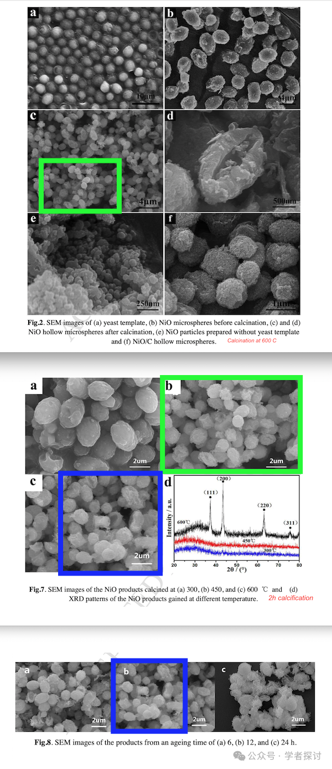

**2025年4月，Thallarcha lechrioleuca 发表新质疑：**

图 1 蓝色和红色图案完全相同，包括所有的噪点

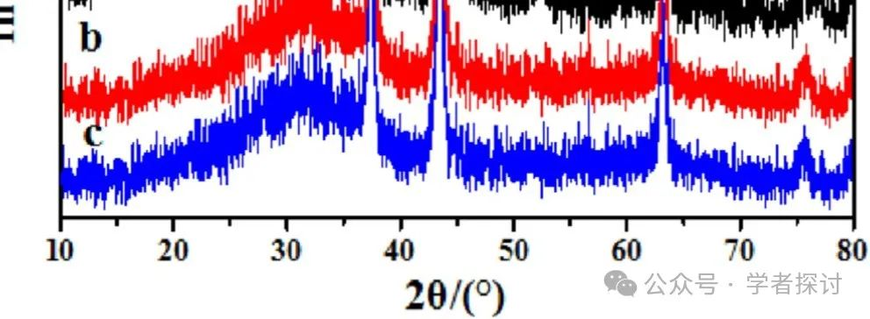

**Illex illecebrosus 以动态图展示图片重复细节：**

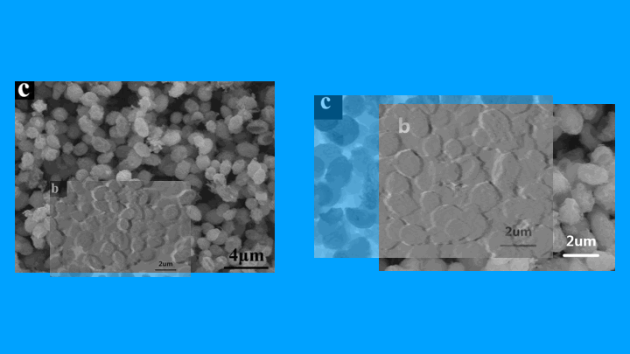

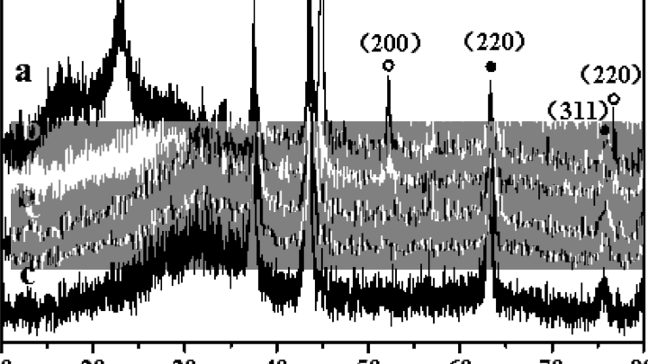

**消息来源：**

https://pubpeer.com/publications/5CF5B4FC8E2CF6BC3AA10C66FDD361#0

**郑重声明：**

我们的全网查重系统收录了 Pubmed 和 Pubpeer 中的 7000 万 +已发表图库，让您的待查图片可以和已发表论文的图片进行对比，防止图片误用，为您的论文发表保驾护航！基于AI人工智能大数据算法，提供论文图片的核查服务，方便学术期刊、高校、研院所等科研管理部门及时发现并纠正结果图片不当使用。

**如果您有任何建议或需要图片查重帮助，请随时通过客服QQ号3639926437与我们联系。**

[#西南民族大学](https://mp.weixin.qq.com/mp/appmsgalbum?__biz=MzkxMDYyNzI5NQ==&action=getalbum&album_id=3781725084604497923#wechat_redirect)[#山东科技大学](https://mp.weixin.qq.com/mp/appmsgalbum?__biz=MzkxMDYyNzI5NQ==&action=getalbum&album_id=3734310562855878660#wechat_redirect)[#山东大学](https://mp.weixin.qq.com/mp/appmsgalbum?__biz=MzkxMDYyNzI5NQ==&action=getalbum&album_id=3336173805874118659#wechat_redirect)